Пояснительная записка
Рабочая программа составлена на основе государственной программы, «Алгебра 7 – 9» под редакцией И.И.Зубаревой, А.Г.Мордковича, издательство «Мнемозина», 2007 год и рассчитана на изучение алгебры в объёме 105 часов (3 часа в неделю) и адресована учащимся 7 классов.
Концепция программы строится на индуктивной основе с привлечением элементов дедуктивных рассуждений. Теоретический материал излагается на наглядно-интуитивном уровне. Алгебра нацелена на формирование математического аппарата для решения задач из математики, смежных предметов, окружающей реальности. Язык алгебры подчеркивает значение математики как языка для построения математических моделей, процессов и явлений реального мира.
На основании требований Федерального государственного стандарта общего образования в содержании тематического планирования предполагается реализовать актуальные в настоящее время компетентностный, личностно - ориентированный, деятельностный подходы, которые определяют:
Цели программы:
- овладение системой математических знаний и умений, необходимых для применения в практической деятельности;
- интеллектуальное развитие обучающихся;
- обеспечить положительную динамику качественных показателей образовательной деятельности;
- формирование качеств личности: ясности и точности мысли, критичности мышления, интуиции, логического мышления, элементов алгоритмической культуры, пространственных представлений, способности к преодолению трудностей;
- формирование представлений об идеях и методах математики как универсального языка науки и техники, средства моделирования явлений и процессов;
- воспитание культуры личности, отношения к математике как к части общечеловеческой культуры, играющей особую роль в общественном развитии.
Развитие познавательной сферы обучающихся, их творческих способностей.

Задачи программы:
- развитие вычислительных и формально-оперативных алгебраических умений до уровня, позволяющего уверенно использовать их при решении задач математики и смежных предметов (физики, химии, информатики и др.);
- интеллектуальное развитие, формирование качеств личности, необходимых человеку для полноценной жизни в современном обществе, свойственных математической деятельности: ясности и гибкости мысли, критичности мышления, интуиции логического мышления, элементов алгоритмической культуры, пространственных представлений, способности к преодолению трудностей;
- формирование представлений об идеях и методах математики как универсального языка науки и техники, средства моделирования явлений и процессов; осуществление функциональной подготовки школьников;
- обеспечение выполнения муниципального заказа (успеваемость не ниже 99 %, качество не ниже 40 %) через активное применение новых образовательных технологий, систему работы со слабоуспевающими и с одаренными детьми;
- обеспечение положительной динамики участия учащихся в интеллектуальных и исследовательских конкурсах через систему индивидуальной работы с одаренными детьми.
- воспитание культуры личности, отношения к математике как к части общечеловеческой культуры: знакомство с историей развития математики, эволюцией математических идей, понимания значимости математики для общественного прогресса;
- показать значение математической науки для решения задач, возникающих в теории и практике; универсальный характер законов логики математических рассуждений, их применимость в различных областях человеческой деятельности.

Исходя из поставленных задач, можно спрогнозировать результаты обучения учащихся 7 классов:

Класс | Успеваемость | Качество
7 А | 100% | 50%
7 Б | 100% | 45%
7 В | 100% | 30%
7 Г | 100% | 30%

7 А класс – из 24 обучающихся в этом классе: 12 учащихся с высокими и средними учебными возможностями, 5 человек с низкой учебной мотивацией. Большинство учащихся класса усваивают новый материал быстро, свободно выполняют задания любой сложности, решают задачи, с большим интересом работают над различными источниками. У этих учащихся проявляется высокая самостоятельность в мышлении. Отдельные их них, обладая высокой обучаемостью, характеризуются низкой учебной работоспособностью. У них нет прилежания, высокой целеустремленности в учебной деятельности. Они нуждаются в том, чтобы их усилия тщательно направлялись, осуществлялся оперативный контроль за их работой.
7 Б класс – из 25 человек обучающихся в этом классе: 8 учащихся с высокими и средними учебными возможностями, 8 человек с низкой учебной мотивацией. Учащиеся с высокими учебными возможностями обладают хорошими знаниями, служащими реальной основой для успешной деятельности на занятиях. Особого стремления к овладению знаниями у слабых учащихся не наблюдается, но при побуждении учителя обучающиеся могут достигать определенных результатов.
7 В класс – класс с низкими учебными возможностями. Из 25 человек обучающихся в этом классе: 8 учащихся со средними учебными возможностями, 15 учащихся с низкой учебной мотивацией. Учащиеся с низкими учебными возможностями слабо воспринимают материал, не владея должным образом умственными операциями анализа, синтеза, обобщения и выделения существенного. Без помощи учителя они работать не могут, не проявляют умственной самостоятельности в анализе заданий, обобщении. Темп усвоения низок. Учащиеся не имеют прочных знаний, что затрудняет усвоение нового материала. У них резко ощущается недостаток опорных знаний, необходимых для успешной учебной деятельности. Для организации продуктивной деятельности на уроках предполагается осуществление дифференцированного обучения не только при проверке усвоенных знаний, но и на всех этапах урока. Исследовательская и проектная деятельность в этом классе не будет организована, но это не исключает выполнение творческих заданий учениками со средним уровнем обучения.
7 Г класс – класс с низкими учебными возможностями. Из 25 человек обучающихся в этом классе: 5 учащихся со средними учебными возможностями, 15 человек с низкой учебной мотивацией. Учащиеся со средними учебными возможностями обладают хорошими знаниями, служащими реальной основой для успешной деятельности на занятиях. Ученики низких учебных возможностей без помощи учителя работать не могут, не проявляют умственной самостоятельности в анализе, обобщении. Темп усвоения материала низок. Эти учащиеся не имеют прочных знаний, что затрудняет процесс усвоения нового материала. У них резко ощущается недостаток опорных знаний, необходимых для успешной учебной деятельности.
Работа исследовательского характера в 7 В и 7 Г вестись не будет, так как большинству учащимся этого класса присущ только репродуктивный уровень. Но с учащимися со средними учебными возможностями будет проводиться работа над проектами.
В классах работа будет строиться на дифференциации (разные уровни домашней и классной работы; самостоятельных и контрольных работ), работе по совершенствованию УУД (владеть общим приемом решения задач; ориентироваться на разнообразие способов решения задач; создавать и преобразовывать модели и схемы для решения задач; уметь осуществлять выбор наиболее эффективных способов решения задач в зависимости от конкретных условий; умение с достаточной полнотой и точностью выражать свои мысли; работа по алгоритму, с памятками по формированию общих приёмов учебной деятельности по усвоению математических понятий). Для учащихся с высоким уровнем развития предусмотрена исследовательская и проектная работа.
Формы работы: беседа, рассказ, лекция, дидактическая игра, дифференцированные задания, взаимопроверка, практическая работа, самостоятельная работа, фронтальная, индивидуальная, групповая, парная.
Методы работы: объяснительно-иллюстративный, репродуктивный, проблемный, эвристический, решение проблемно-поисковых задач. На уроках используются элементы следующих технологий: личностно-ориентированное обучение, обучение с применением опорных схем, ИКТ, игровые и здоровьесберегающие.
Система оценки достижений учащихся осуществляется через контрольные работы, промежуточные самостоятельные работы, математические диктанты и тесты; фронтальную устную проверку, индивидуальный устный опрос.

Использовать различные формы работы с одаренными учащимися

Цель: развитие у учащихся интереса к исследовательской дельности, склонности к выполнению сложных заданий, способности мыслить творчески, а также скрепить в них уверенность в своих силах.

Задачи:
- выявить способных и одаренных детей, проявляющих интерес к предмету;
- использовать индивидуальный подход в работе с одаренными учащимися на уроках математики и во внеурочное время с учетом возрастных и индивидуальных особенностей детей;
- развивать творческие и интеллектуальные способности учащихся через внеклассную работу.

Методы работы:
- собеседование;
- тестирование;
- анализ литературных источников;
- творческие работы;
- проективный метод;
- метод исследования проблемы
Формы работы:
- урочная форма обучения с использованием системы заданий повышенной сложности;
- организация временных групп;
- свободное самообразование;
- проведение предметных недель;
- научно-практические конференции;
- олимпиады;
- интеллектуальный марафон.

Использовать различные формы работы со слабоуспевающими учащимися

Цель: повысить уровень обученности и качество обучения отдельных учеников.

Задачи:
- формирование ответственного отношения учащихся к учебному труду;
- выявление возможных причин низкой успеваемости и качества знаний учащихся;
- принятие комплексных мер, направленных на повышение успеваемости учащихся.

Формы работы:
- использование различных видов опроса (устный, письменный, индивидуальный);
- регулярный и систематический опрос;
- комментирование оценки ученика;
- ликвидация пробелов в знаниях, выявленных в ходе контрольных работ;
-стимулирование учебной деятельности (поощрение, создание ситуации успеха, побуждение к активному труду);
- организация самостоятельной работы на уроке: (разбивка заданий на дозы, ссылка на аналогичное задание, выполненное ранее, напоминание приема и способа решения, ссылка на правила и свойства);
- при организации самостоятельной работы: выбор наиболее рациональных упражнений, более подробное объяснение последовательности выполнения задания, предупреждение о возможных затруднениях;
- использование карточек-консультантов, карточек с направляющим планом действий;
- проверка всех домашних заданий; организация специальной системы домашних заданий: подготовка памяток; разбивка домашнего задания на блоки; коррекция неудовлетворительной отметки;
- использование карточек, в которых показаны образцы того, как следует вести решения;
- рационально распределять учебный материал (трудное – сначала!);
- применять частую смену видов деятельности на уроке;
- многократно проговаривать и закреплять материал урока.

В связи с увеличением учебного года до 35 недель, количество часов по темам рабочей программы отличается от количества часов государственной программы

Структура учебно – тематического плана

№ п/п | Темы | Количество часов по рабочей программе | Количество часов по государственной  программе
1 | Математический язык. Математическая модель | 13 ч | 13ч
2 | Линейная функция | 11 ч | 11ч
3 | Системы двух линейных уравнений с двумя переменными | 13 ч | 13ч
4 | Степень с натуральным показателем и её свойства | 6 ч | 6ч
5 | Одночлены. Арифметические операции над одночленами | 8ч | 8ч
6 | Многочлены. Арифметические операции над многочленами | 15 ч | 15ч
7 | Разложение многочленов на множители. | 18 ч | 18ч
8 | Функция y = x². | 9 ч | 9ч
9 | Итоговое повторение. | 12 ч | 9ч
 | Всего | 105 | 102
10 | Контрольные работы | 8 | 7
11 | Самостоятельные работы | 44 | 44

Учебно-тематический план
Содержание | Количество часов | Контрольные работы | Самостоятельные работы
Математический язык. Математическая модель | 13 ч | 1 | 6
Линейная функция | 11 ч | 1 | 6
Системы двух линейных уравнений с двумя переменными | 13 ч | 1 | 5
Степень с натуральным показателем и её свойства | 6 ч |  | 4
Одночлены. Арифметические операции над одночленами | 8ч | 1 | 4
Многочлены. Арифметические операции над многочленами | 15 ч | 1 | 7
Разложение многочленов на множители. | 18 ч | 1 | 7
Функция y = x² | 9 ч | 1 | 3
Итоговое повторение | 12 ч | 1 | 1
Всего | 105 | 8 | 44
Содержание программы

1.Математический язык. Математическая модель. 13ч
Числовые и алгебраические выражения. Первые представления о математическом языке и о математической модели. Линейные уравнения как математические модели реальных ситуаций.
2.Линейная функция. 11ч
Координатная прямая, виды промежутков на ней. Координатная плоскость. Линейное уравнение с двумя переменными и его график. Отыскание наибольших и наименьших значений линейной функции на заданном промежутке. Прямая пропорциональность и её график. Взаимное расположение графиков линейных функций. Возрастание и убывание графиков линейной функции.
3.Системы двух линейных уравнений с двумя переменными. 13ч
Основные понятия, связанные с системами двух линейных уравнений с двумя переменными. Графическое решение систем. Метод подстановки, метод алгебраического сложения. Системы двух линейных уравнений с двумя переменными как математические модели реальных ситуаций (текстовые задачи).
4.Степень с натуральным показателем и её свойства. 6ч
Определение степени с натуральным показателем, таблицы основных степеней, свойства степеней. Степень с нулевым показателем.
5.Одночлены. Арифметические операции над одночленами. 8ч
Понятие одночлена, его стандартный вид. Сложение и вычитание одночленов, умножение одночленов, возведение одночлена в натуральную степень. Деление одночлена на одночлен.
6.Многочлены. Арифметические операции над многочленами. 15ч
Понятие многочлена, его стандартный вид. Сложение и вычитание одночленов, умножение многочлена на одночлен, умножение многочлена на многочлен. Формулы сокращенного умножения. Деление многочлена на многочлен.
7.Разложение многочленов на множители. 18ч
Понятие о разложении многочлена на множители. Вынесение общего множителя за скобки. Способ группировки. Разложение многочлена на множители с помощью формул сокращенного умножения. Комбинирование различных приемов. Понятие тождества и тождественных преобразований алгебраических выражений. Первые представления об алгебраических дробях; сокращение алгебраических дробей.
8.Функция . 9ч
Функция , её свойства и график. Отыскание наибольших инаименьших значений функции на заданных промежутках. Графическое решение уравнений. Функции, заданные разными формулами на различных промежутках («кусочные» функции). Понятие о непрерывных и разрывных функциях. Разъяснение смысла записи . Функциональная символика.
9.Итоговое повторение. 12ч

Тематическое планирование
( Всего – 105 часов 3 часа в неделю)

№  п/п | № п/п | Название темы | Час |  | Дата
 |  | I. Математический язык. Математическая модель | 13ч
1 | 1 | Понятие числового выражения | 1
2 | 2 | Понятие алгебраического выражения | 1
3 | 3 | Допустимые значения переменных в алгебраических выражениях | 1
4 | 4 | Числовые и алгебраические выражения | 1
5 | 5 | Что такое математический язык | 1
6 | 6 | Представление о математическом языке | 1
7 | 7 | Понятие математического моделирования | 1
8 | 8 | Применение математического моделирования | 1
9 | 9 | Уравнение и его корни | 1
10 | 10 | Линейное уравнение с одной переменной | 1
11 | 11 | Решение задач с помощью уравнений | 1
12 | 12 | Координатная прямая | 1
13 | 13 | Контрольная работа № 1 по теме: «Числовые и алгебраические выражения» | 1ч
 |  | II. Линейная функция | 11 ч
14 | 1 | Анализ контрольной работы. Координатная плоскость | 1
15 | 2 | Понятие об уравнении с двумя переменными и его графике | 1
16 | 3 | Решение линейных уравнений с двумя переменными | 1
17 | 4 | Построение графика линейного уравнения с двумя переменными | 1
18 | 5 | Понятие линейной функция и ее графика | 1
19 | 6 | Построение графика линейной функции | 1
20 | 7 | Прямая пропорциональность | 1
21 | 8 | Линейная функция у = кх | 1
22 | 9 | Взаимное расположение графиков линейных функций | 1
23 | 10 | Подготовка к контрольной работе | 1
24 | 11 | Контрольная работа № 2 по теме: «Линейная функция» | 1ч
 |  | III. Системы двух линейных уравнений с двумя переменными | 13 ч
25 | 1 | Анализ контрольной работы. Понятие о системе двух линейных уравнений | 1
26 | 2 | Решение систем уравнений | 1
27 | 3 | Метод подстановки | 1
28 | 4 | Решение систем уравнений методом подстановки | 1
29 | 5 | Метод подстановки при решении систем уравнений | 1
30 | 6 | Метод алгебраического сложения | 1
31 | 7 | Использование способа сложения при решении систем уравнений | 1
32 | 8 | Решение систем уравнений способом сложения | 1
33 | 9 | Системы двух линейных уравнений с двумя  переменными как математические модели реальных ситуаций | 1
34 | 10 | Решение текстовых задач | 1
35 | 11 | Использование систем уравнений при решении текстовых задач | 1
36 | 12 | Подготовка к контрольной работе | 1
37 | 13 | Контрольная работа № 3 по теме: «Системы двух линейных уравнений с двумя переменными» | 1ч
 |  | IV. Степень с натуральным показателем и ее свойства |  | 6ч
38 | 1 | Анализ контрольной работы. Что такое степень с натуральным показателем |  | 1
39 | 2 | Таблицы основных степеней |  | 1
40 | 3 | Свойства степени с натуральным показателем |  | 1
41 | 4 | Умножение и деление степеней с одинаковыми показателями |  | 1
42 | 5 | Решение упражнений на умножение и деление степеней |  | 1
43 | 6 | Степень с нулевым показателем |  | 1
 |  | V. Одночлены. Арифметические операции над одночленами |  | 8ч
44 | 1 | Понятие одночлена. Стандартный вид одночлена |  | 1
45 | 2 | Сложение и вычитание одночленов |  | 1
46 | 3 | Сумма и разность одночленов |  | 1
47 | 4 | Умножение одночленов. Возведение одночлена в натуральную степень |  | 1
48 | 5 | Умножение и возведение в степень одночленов |  | 1
49 | 6 | Деление одночлена на одночлен |  | 1
50 | 7 | Подготовка к контрольной работе |  | 1
51 | 8 | Контрольная работа № 4 по теме:  «Одночлены. Операции над одночленами» |  | 1ч
 |  | VI Многочлены. Арифметические операции над многочленами |  | 15ч
52 | 1 | Анализ контрольной работы. Многочлен. Стандартный вид многочлена |  | 1
53 | 2 | Сложение и вычитание многочленов |  | 1
54 | 3 | Сумма и разность многочленов |  | 1
55 | 4 | Умножение многочлена на одночлен |  | 1
56 | 5 | Свойства умножения многочлена на одночлен |  | 1
57 | 6 | Умножение многочлена на многочлен |  | 1
58 | 7 | Произведение многочленов |  | 1
59 | 8 | Умножение многочленов |  | 1
60 | 9 | Формулы сокращенного умножения |  | 1
61 | 10 | Квадрат суммы и квадрат разности |  | 1
62 | 11 | Разность квадратов |  | 1
63 | 12 | Разность кубов и сумма кубов |  | 1
64 | 13 | Деление многочлена на одночлен |  | 1
65 | 14 | Подготовка к контрольной работе |  | 1
66 | 15 | Контрольная работа № 5 по теме:  «Многочлены. Операции над многочленами» |  | 1ч
 |  | VII Разложение многочленов на множители |  | 18ч
67 | 1 | Анализ контрольной работы. Что такое разложение многочлена на множители и зачем оно нужно |  | 1
68 | 2 | Способ вынесения общего множителя за скобки |  | 1
69 | 3 | Вынесение общего множителя за скобки |  | 1
70 | 4 | Решение упражнений и задач |  | 1
71 | 5 | Основные приемы способа группировки |  | 1
72 | 6 | Группировка членов при разложении |  | 1
73 | 7 | Способ группировки при решении упражнений |  | 1
74 | 8 | Разложение многочлена на множители с помощью формул сокращенного умножения |  | 1
75 | 9 | Метод разложения многочленов на множители |  | 1
76 | 10 | Использование формул сокращенного умножения для разложения |  | 1
77 | 11 | Применение формул сокращенного умножения для разложения |  | 1
78 | 12 | Комбинированные примеры, связанные с разложением многочлена на множители |  | 1
79 | 13 | Разложение многочленов на множители различными способами |  | 1
80 | 14 | Понятие алгебраической дроби |  | 1
81 | 15 | Сокращение алгебраических дробей |  | 1
82 | 16 | Тождества |  | 1
83 | 17 | Подготовка к контрольной работе |  | 1
84 | 18 | Контрольная работа № 6 по теме:  «Разложение многочлена на множители» |  | 1ч
 |  | VIII Функция у = х² |  | 9ч
85 | 1 | Анализ контрольной работы. Функция у = х² и ее свойства |  | 1
86 | 2 | Функция у = х² и ее график |  | 1
87 | 3 | Графическое решение уравнений |  | 1
88 | 4 | Использование графиков при решении уравнений |  | 1
89 | 5 | Что означает в математике запись у = f(x) |  | 1
90 | 6 | Расширение понятия функции |  | 1
91 | 7 | Различные виды функций |  | 1
92 | 8 | Подготовка к контрольной работе |  | 1
93 | 9 | Контрольная работа № 7 по теме:  «Функция y = x² и ее график» |  | 1ч
 |  | Повторение |  | 12 ч
94 | 1 | Анализ контрольной работы. Линейная функция |  | 1
95 | 2 | Линейное уравнение с двумя переменными и его график |  | 1
96 | 3 | Системы двух линейных уравнений с двумя переменными |  | 1
97 | 4 | Способы решения систем двух линейных уравнений |  | 1
98 | 5 | Многочлены. Арифметические операции над многочленами |  | 1
99 | 6 | Формулы сокращенного умножения. |  | 1
100 | 7 | Подготовка к контрольной работе |  | 1
101 | 8 | Итоговая контрольная работа |  | 1
102 | 9 | Анализ контрольной работы |  | 1
103 | 10 | Разложение многочленов на множители |  | 1
104 | 11 | Решение уравнений и задач |  | 1
105 | 12 | Сокращение алгебраических дробей |  | 1
 |  | Итого |  | 105 ч

Результаты обучения

Результаты обучения представлены в Требованиях к уровню подготовки, задающих систему итоговых результатов обучения, которые должны быть достигнуты всеми учащимися, оканчивающими 7 класс, и достижение которых является обязательным условием положительной аттестации ученика за курс 7 класса. Эти требования структурированы по трем компонентам: «знать/понимать», «уметь», «использовать приобретенные знания и умения в практической деятельности и повседневной жизни».
Требования к уровню подготовки учащихся 7 классов
В результате изучения алгебры на базовом уровне ученик должен:

Знать/понимать

- значение практики и вопросов, возникающих в самой математике для формирования и развития математической науки;
- универсальный характер законов логики математических рассуждений, их применимость во всех областях человеческой деятельности;
- понимать, что уравнения – это математический аппарат решения разнообразных задач из математики, смежных областей знаний, практики;
- понимать, что функция – это математическая модель, позволяющая описывать и изучать разнообразные зависимости между реальными величинами, что конкретные типы функций (прямая пропорциональность и линейная функции) описывают разнообразие реальных зависимостей;
- понимать формулировку заданий: «упростить выражение», «разложить на множители», «система», «решение системы» и т.д.; функциональную терминологию (значение функции, аргумент, график функции, область определения и др.), понимать её в тексте, в речи учителя, в формулировке задач.

Уметь

- выполнять арифметические действия, сочетая устные и письменные приёмы, с применением вычислительных устройств; находить значения степеней с натуральным показателем; пользоваться оценкой и прикидкой при практических расчётах, сочетать при вычислениях устные и письменные приёмы, применять калькулятор;
- проводить по известным формулам и правилам преобразования буквенных выражений; вычислять значения буквенных выражений, осуществляя необходимые подстановки и преобразования; выражать из формул одни переменные через другие;
- решать линейные уравнения и системы уравнений с двумя переменными; решать текстовые задачи с помощью составления уравнений и систем уравнений;
- использовать функционально – графические представления для описания и анализа реальных зависимостей; применять графические представления при решении уравнений и систем;
- находить значения функций, заданных формулой, таблицей, графиком; решать обратную задачу; строить графики функций и работать по ним;
- выполнять различные преобразования буквенных выражений, включая формулы сокращённого умножения.

Обладать базовыми компетенциями:
Использовать приобретенные знания и умения в практической деятельности и повседневной жизни для:
- для построения и исследования математических моделей для описания и решения прикладных задач, задач из смежных дисциплин;
- для выполнения и самостоятельного составления алгоритмических предписаний и инструкций на математическом материале; интерпретация графиков реальных зависимостей между величинами;
- для совершенствования навыков по использованию справочного материала и простейших вычислительных устройств.
Обладать ключевыми компетенциями:
Информационно-технологическими:
- уметь при помощи реальных объектов и информационных технологий самостоятельно искать, отбирать, анализировать и сохранять информацию по заданной теме, интегрировать её в личный опыт;
- уметь представлять материал с помощью творческих работ, рефератов, средств презентации;
- уметь задавать и отвечать на вопросы по изучаемым темам с пониманием и по существу.
Коммуникативными:
- уметь работать в группе: слушать и слышать других, считаться с чужим мнением и аргументировано отстаивать своё, организовывать совместную работу на основе взаимопомощи и уважения;
- уметь обмениваться информацией по темам; проводить доказательные рассуждения, логическое обоснование выводов, уметь различать доказанные и недоказанные утверждения;
- развивать у учащихся точную, экономную и информативную речь, умение отбирать наиболее подходящие языковые (в частности, символические, графические) средства.
Учебно-познавательными:
- уметь планировать учебную деятельность: самостоятельно и мотивированно организовывать свою познавательную деятельность – ставить цель, определять задачи для её достижения;
- совершенствовать навыки организации учебной деятельности: организация рабочего места, режима работы;
- развивать навыки мыслительной деятельности: умение выделять главное, анализ и синтез, классификация, обобщение, логическое построение ответа, речи, формулирование выводов, решение задач;
- создать основу для осмысливания своих действий: организация само- и взаимоконтроля, рефлексивный анализ.

Обладать специальными компетенциями:
- умениями и навыками построения и исследования математических моделей для описания и решения прикладных задач, задач из смежных дисциплин;
- навыками выполнения и самостоятельного составления алгоритмических предписаний и инструкций на математическом материале; выполнения расчётов практического характера; использования математических формул и самостоятельного составления формул на основе обобщения частных случаев и эксперимента.

Календарно-тематический план ориентирован на использование
в 7 классе основной школы:
1. Мордкович, А. Г. Алгебра-7. Ч. 1. Учебник / А. Г. Мордкович.– М.: Мнемозина, 2008.
2. Мордкович, А. Г. Алгебра-7. Ч. 2. Задачник / А. Г. Мордкович, Т. Н. Мишустина, Е. Е. Тульчинская. – М.: Мнемозина, 2008.
3. Александрова, Л. А. Алгебра. Самостоятельные работы / Л. А. Александрова. – М.: Мнемозина, 2008.
4. Дудницын, Ю. П. Алгебра-7. Контрольные работы / Ю. П.Дудницын,Е. Е. Тульчинская; под ред. А. Г. Мордковича. – М.: Мнемозина, 2008.
5. Мордкович, А. Г. Тесты по алгебре для 7–9 классов / А. Г. Мордкович, Е. Е. Тульчинская. – М.: Мнемозина, 2007.

А также дополнительных пособий:
для учащихся:
1. Энциклопедия. Я познаю мир. Великие ученые. – М.: ООО «Издательство АСТ», 2003.
2. Энциклопедия. Я познаю мир. Математика. – М.: ООО «Издательство АСТ», 2003.
3. Черкасов, О. Ю. Математика. Справочник / О. Ю. Черкасов, А. Г. Якушев. – М.: АСТ-ПРЕСС ШКОЛА, 2006.
4. Кузнецова, Л. В. Сборник заданий для проведения письменного экзамена по алгебре за курс средней школы. 9 класс / Л. В. Кузнецова и др. – М.: Дрофа, 2004.
5. Мантуленко, В. Г. Кроссворды для школьников. Математика / В. Г. Мантуленко, О. Г. Гетманенко. – Ярославль: Академия развития, 1998.
6. Крамор, В. С. Задачи с параметрами и методы их решения / В. С. Крамор. – М.: ООО «Издательство “Оникс”»; ООО «Издательство “Мир и Образование”», 2007.
7. Шестаков, С. А. Сборник задач для подготовки и проведения письменного экзамена по алгебре за курс основной школы: 9 класс / С. А. Шестаков. – М.: АСТ: Астрель, 2006.
8. Лысенко, Ф. Ф. Предпрофильная подготовка итоговой аттестации / Ф. Ф. Лысенко. – Ростов н/Д.: Легион, 2006; 2007; 2008.
9. Кузнецова, Л. В. Сборник заданий для подготовки к итоговой аттестации в 9 классе / Л. В. Кузнецова, С. Б. Суворова. – М.: Просвещение, 2007.
10. Энциклопедия для детей. Математика. Т. 11. – М., 1998.
для учителя:
11. Клименченко, Д. В. Задачи по математике для любознательных / Д. В. Клименченко. – М.: Просвещение, 2007.
12. Мордкович, А. Г. Алгебра. 7–9 классы: методическое пособие для учителей / А. Г. Мордкович. – М.: Мнемозина, 2004.
13. Арутюнян, Е. Б. Математические диктанты для 5–9 классов / Е. Б. Арутюнян. – М., 1995.
14. Пичурин, Л. Ф. За страницами учебника алгебры / Л. Ф. Пичурин. – М., 1990.
15. Заболотнева, Н. В. Олимпиадные задания по математике: 5–8 классы / Н. В. Заболотнева. – Волгоград: Учитель, 2006.
16. Лысенко, Ф. Ф. Учебно-тренировочные тестовые задания «малого» ЕГЭ по математике / Ф. Ф. Лысенко. – Ростов н/Д.: Легион, 2008.
17. Студенецкая, В. Н. Математика: система подготовки учащихся к ЕГЭ / В. Н. Студенецкая. – Волгоград: Учитель, 2004.
18. Арутюнян, Е. Б. Математические диктанты для 5–9 классов / Е. Б. Арутюнян. – М., 1995.
19. Математика: еженедельное приложение к газете «Первое сентября».
20. Математика в школе: ежемесячный научно-методический журнал.
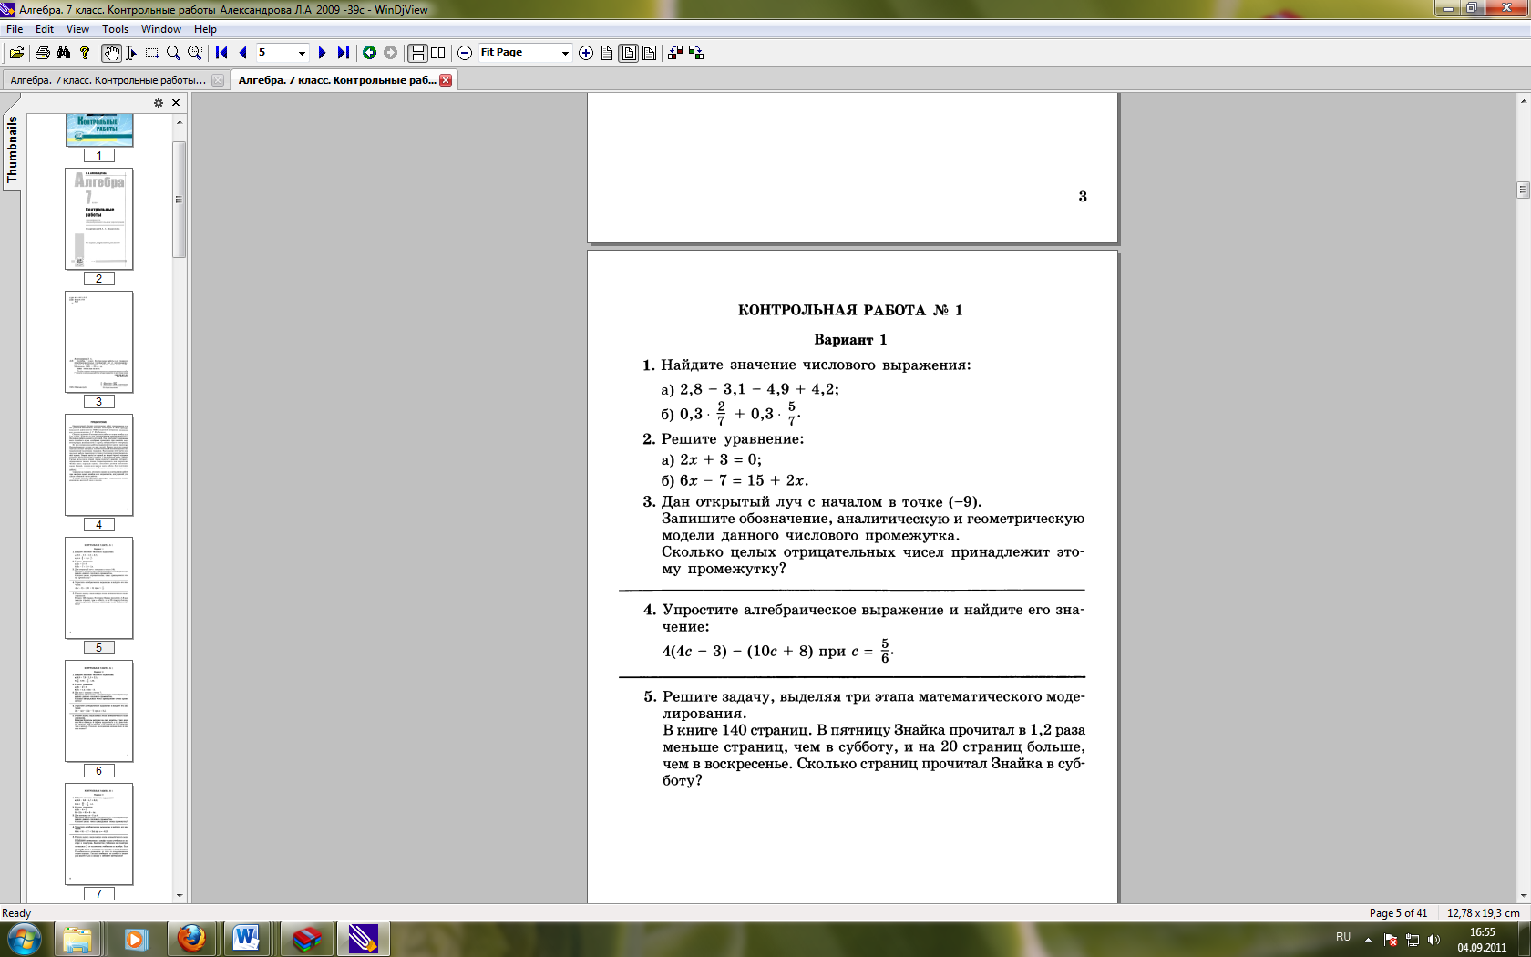

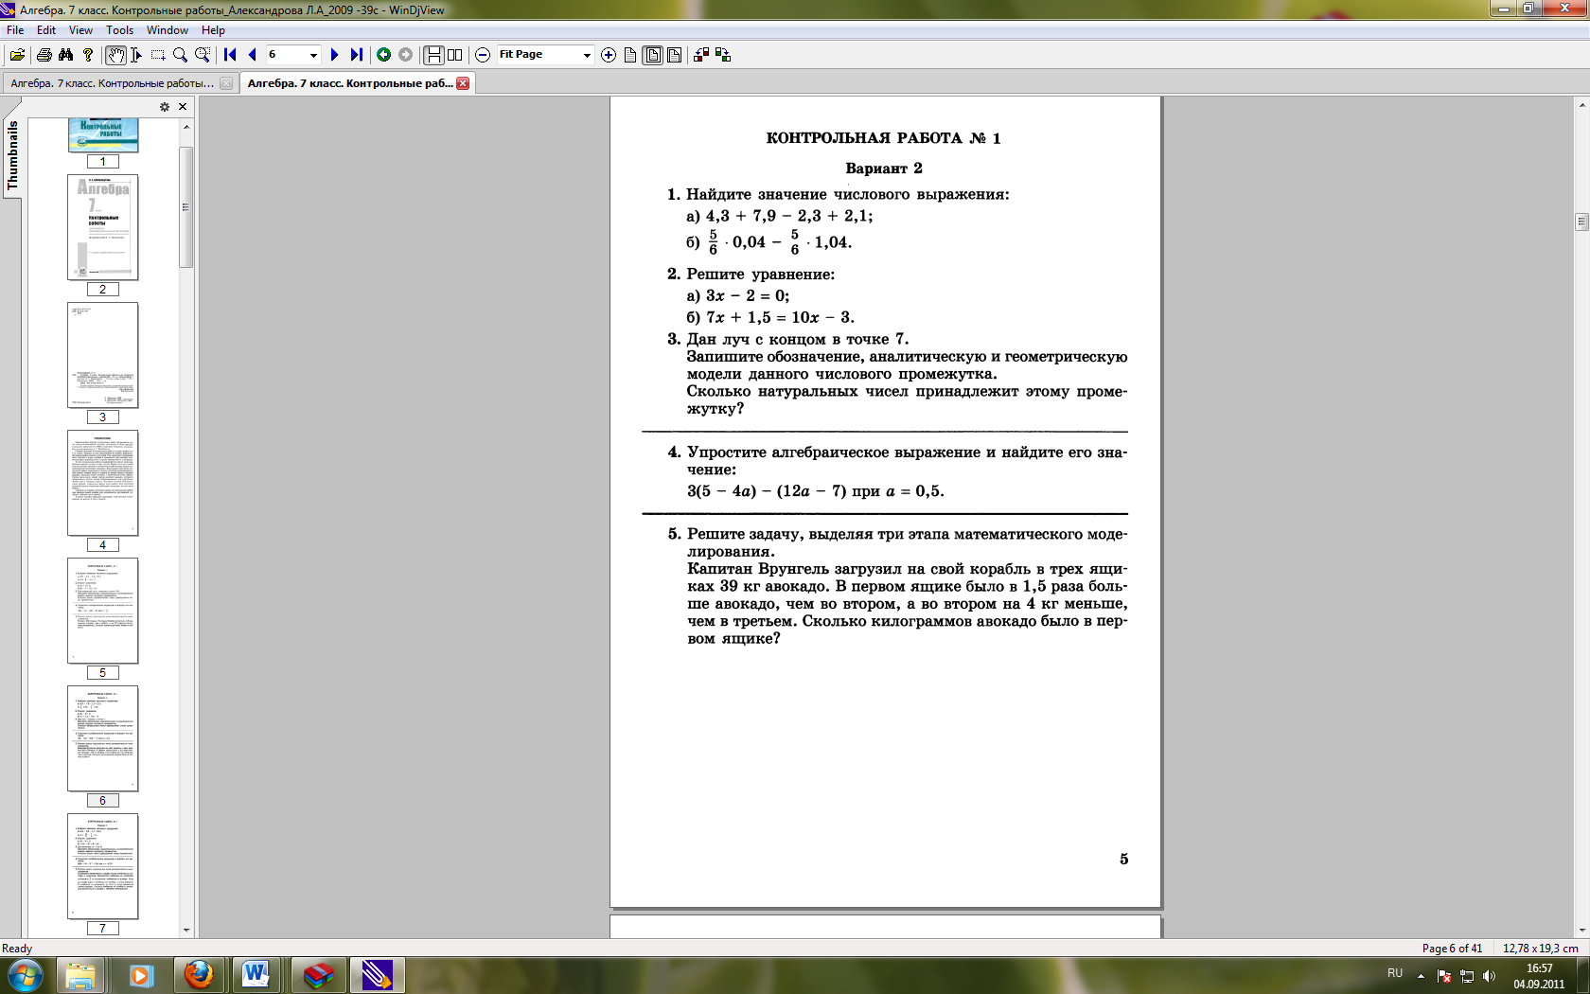
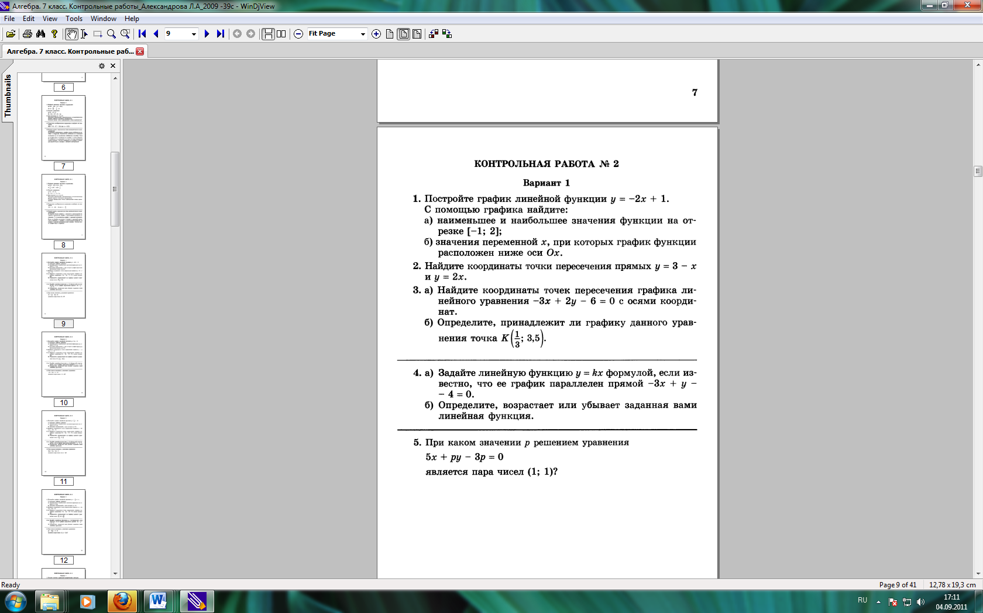
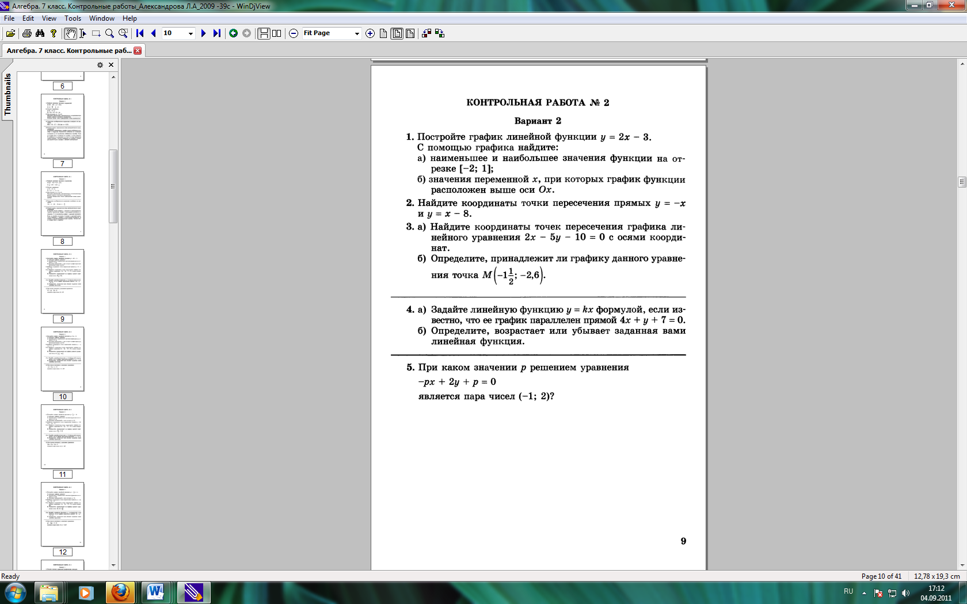
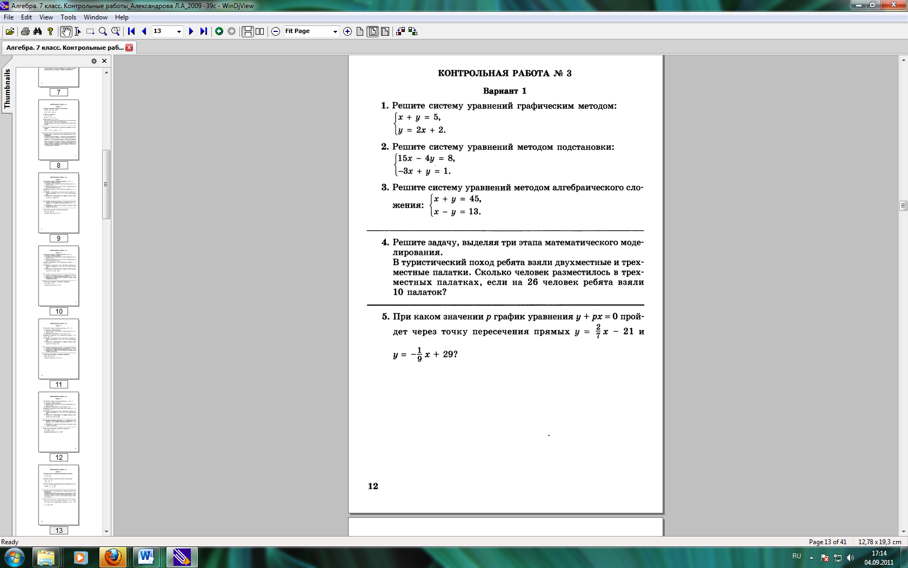
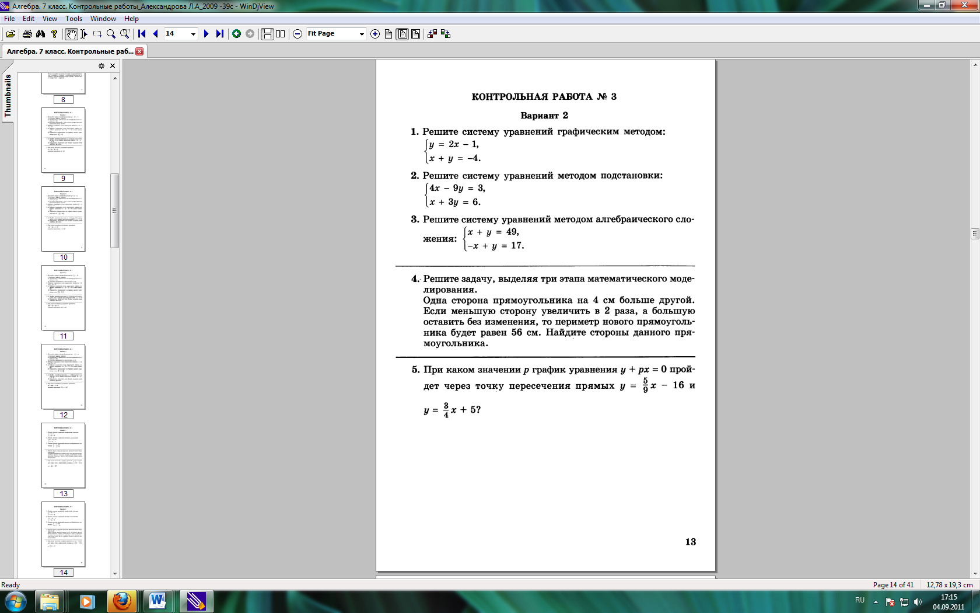
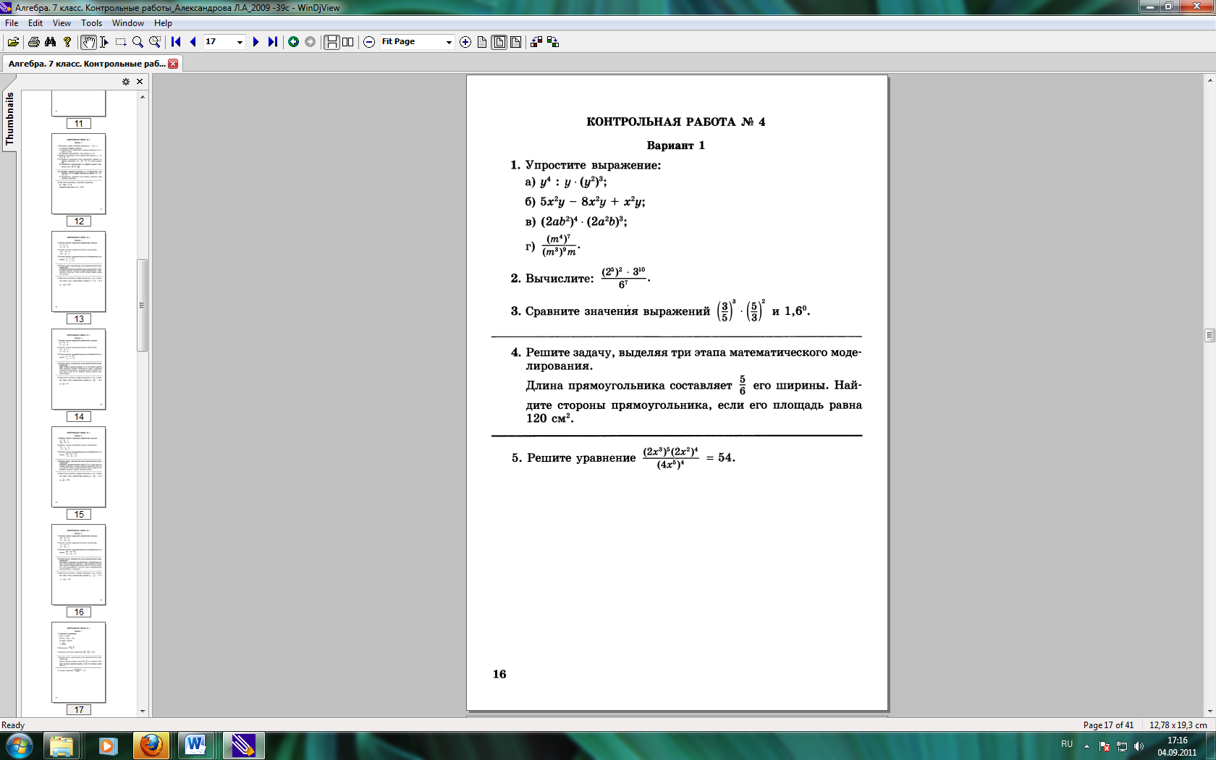
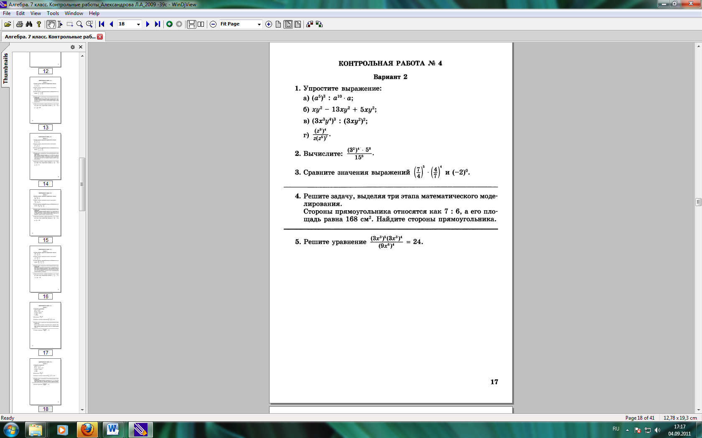
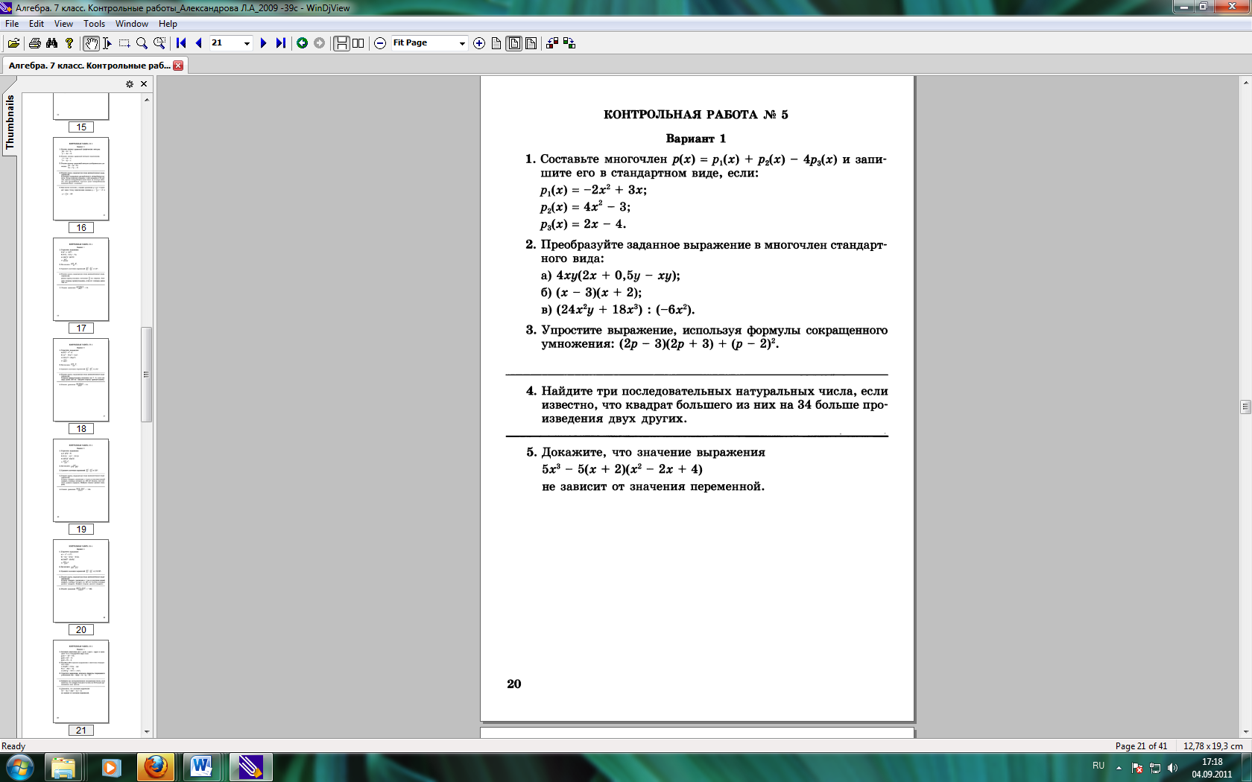
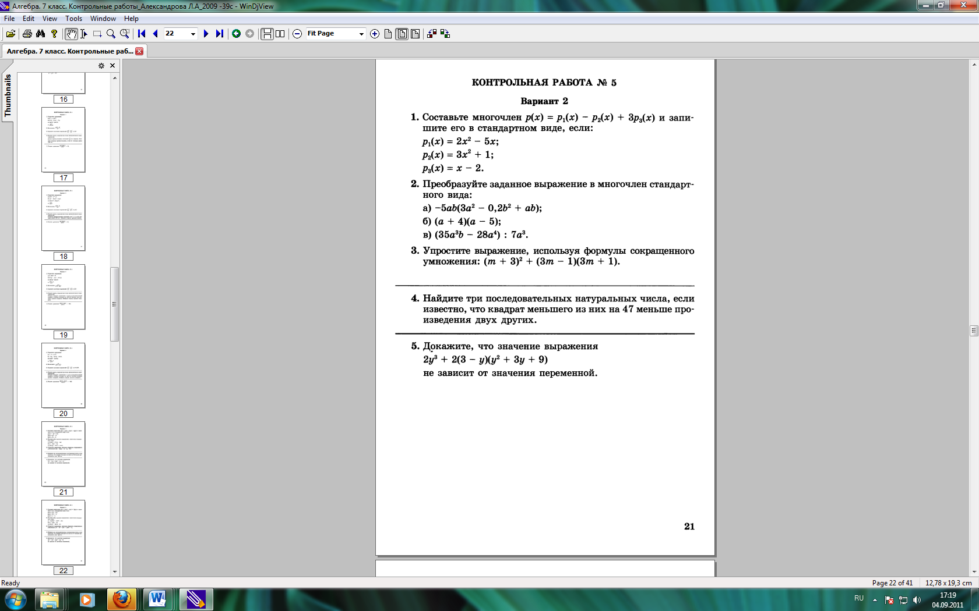
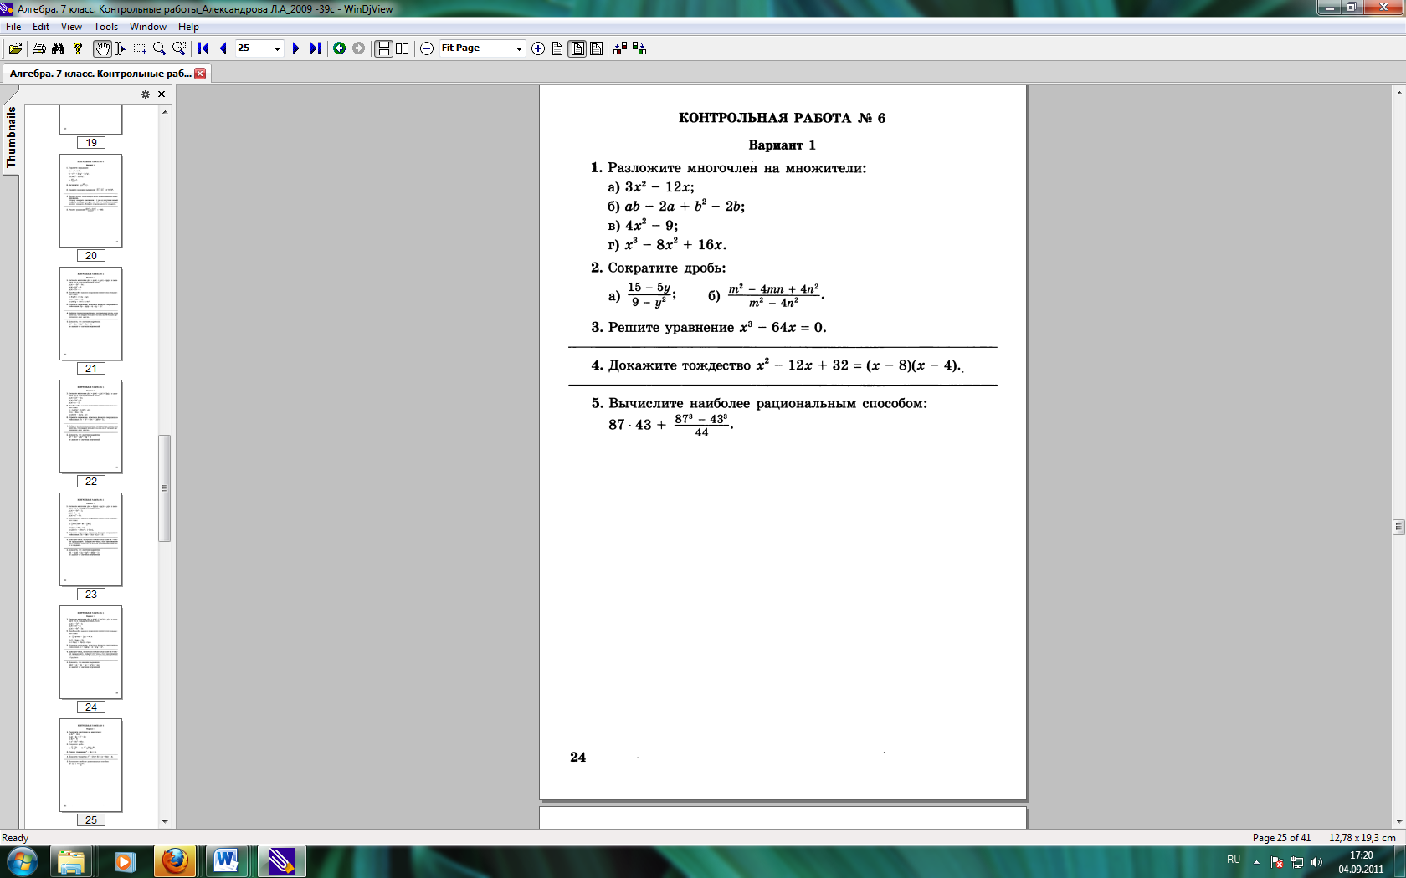

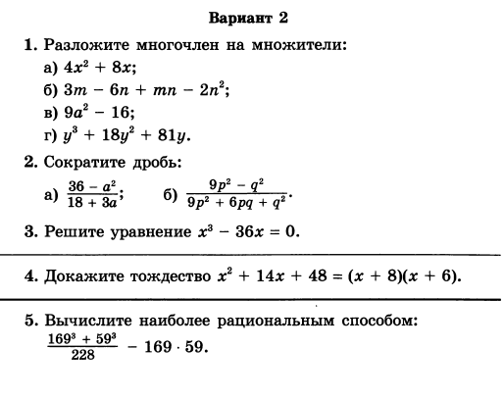

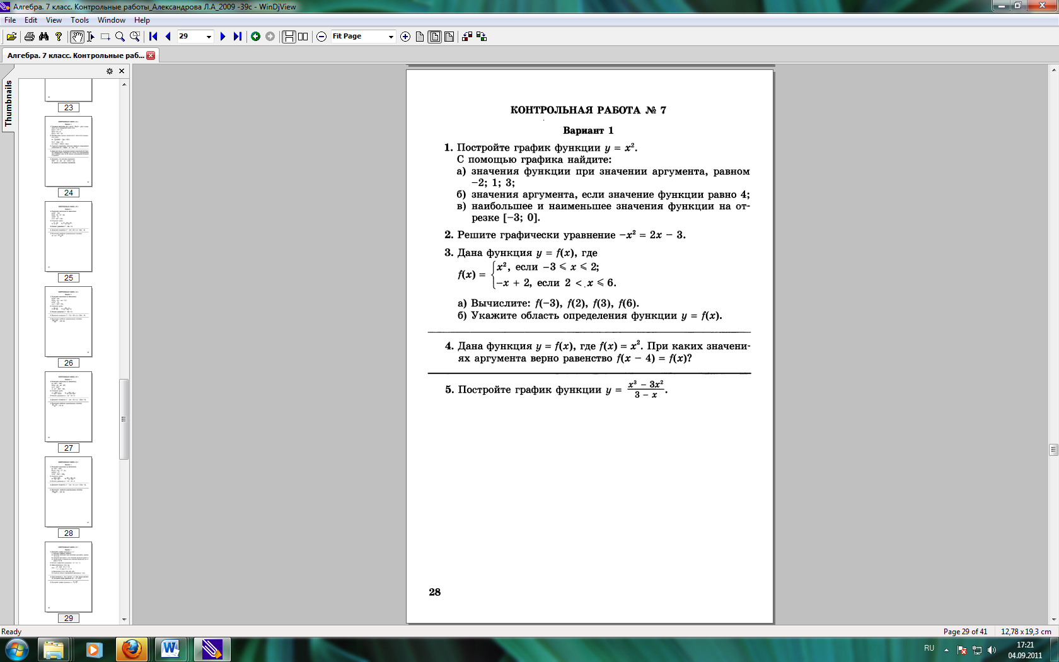
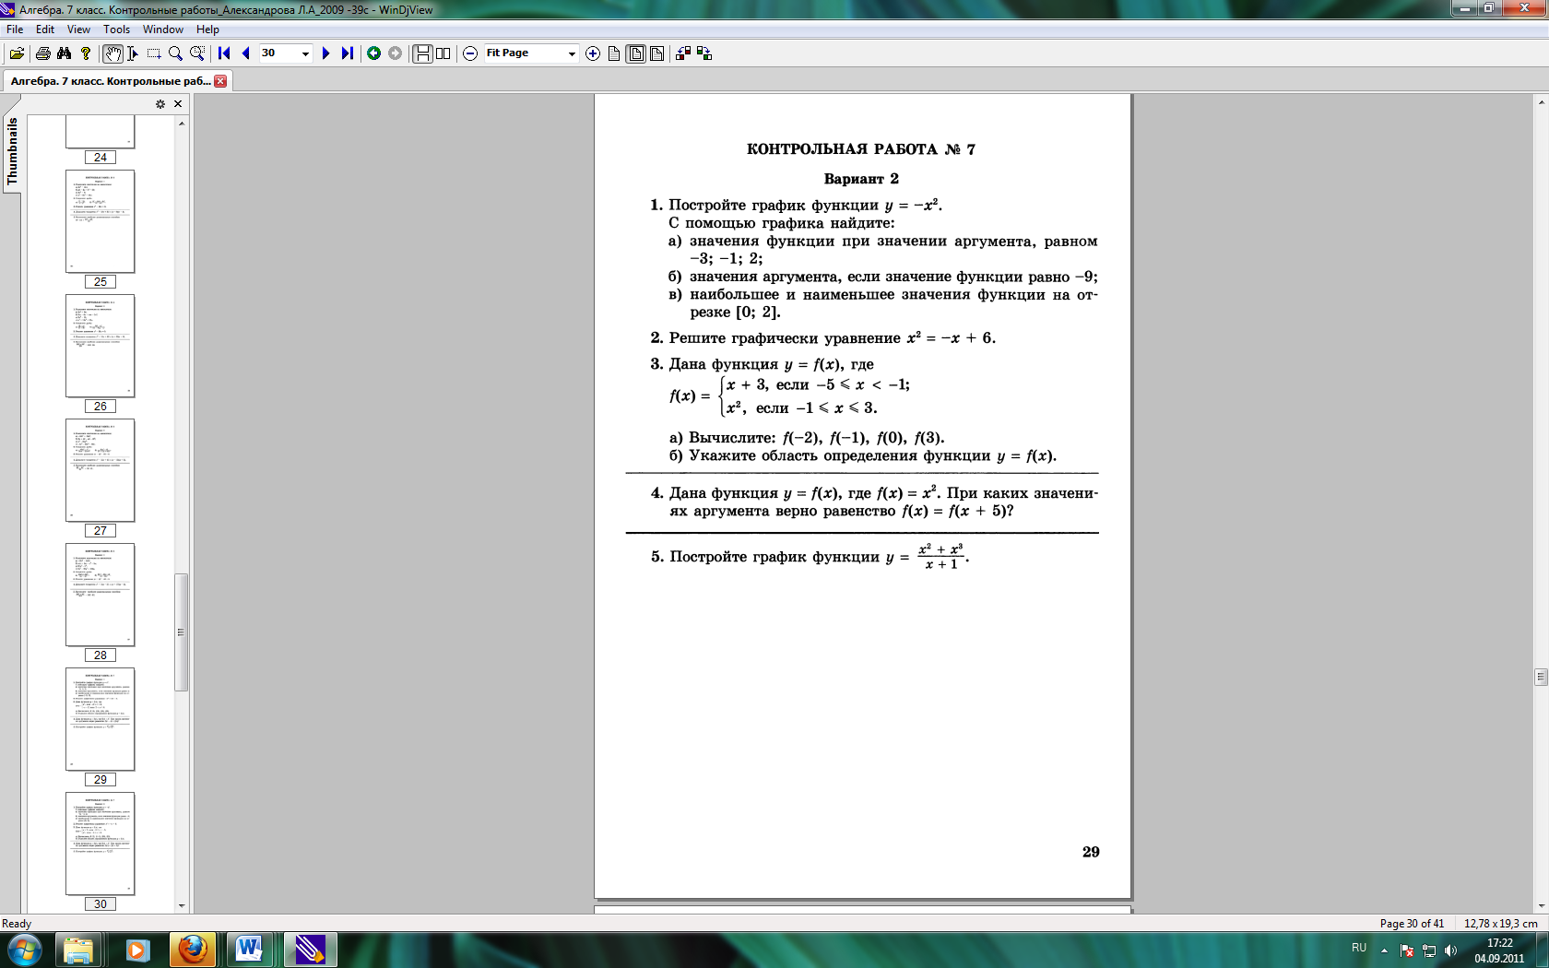

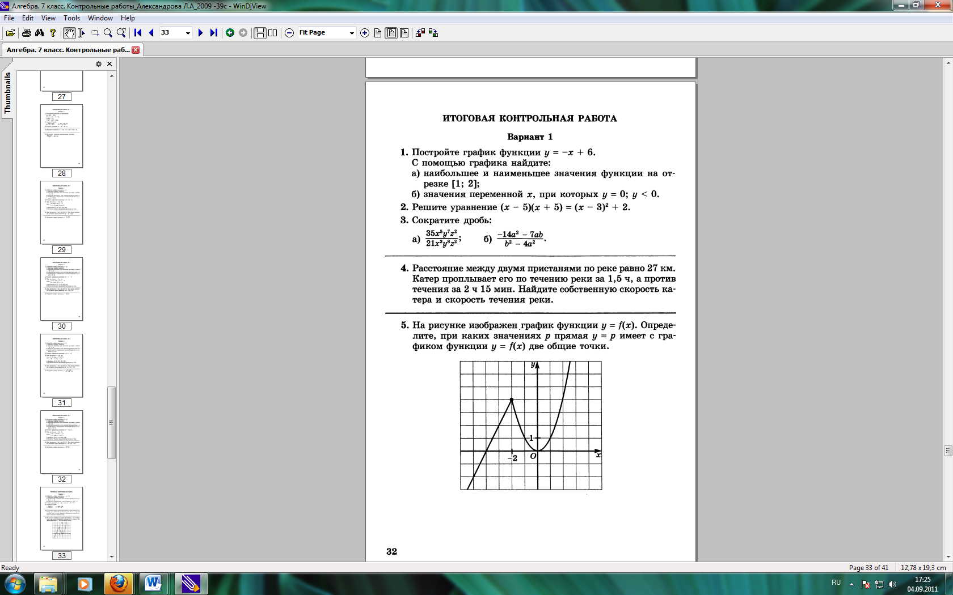
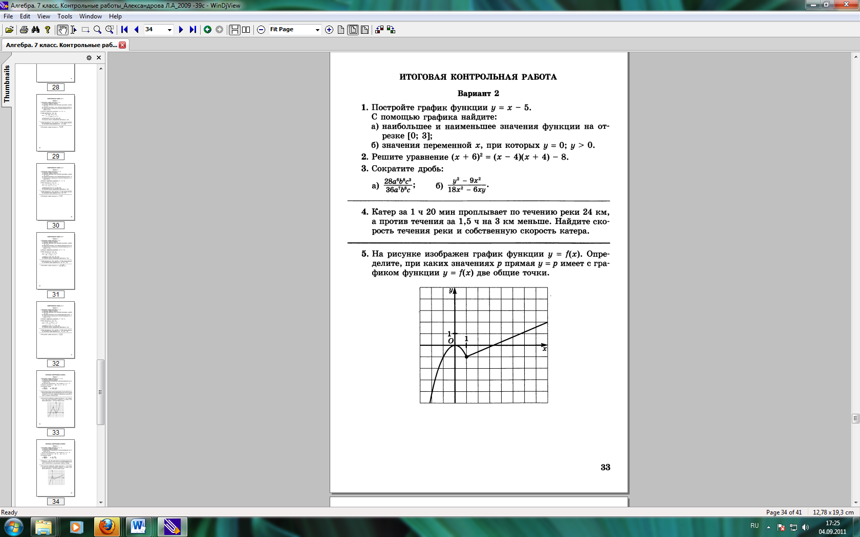
Список тем по проектной деятельности
Математическое моделирование
Взаимное расположение графиков линейных функций
Способы решения систем линейных уравнений
Формулы сокращенного умножения
График функции у=х²

